**Государственное бюджетное общеобразовательное учреждение**

**Самарской области основная общеобразовательная школа № 9**

**города Новокуйбышевска городского округа Новокуйбышевск Самарской области**

**структурное подразделение «Детский сад «Родничок»**

**Конспект НОД по аппликации**

**«Строитель»**

**(средняя группа)**

**Подготовила воспитатель:**

**Казанкова Вера Викторовна**

**2015 г**

**Интеграция образовательных областей: «Речевое развитие», «Социально – коммуникативное развитие», «Художественно – эстетическое развитие», «Физическое развитие», «Познавательное развитие»**

**Задачи:**

* Пополнять словарный запас новыми словами, способствовать тому, чтобы дети понимали смысл сказанных слов: сложить пополам, прогладить линию сгиба, устойчивый дом, строители, светлые окна (»Речевое развитие»).
* Формировать умение детей взаимодействовать с взрослыми и сверстниками во время деятельности («Социально – коммуникативное развитие»).
* Развивать способность детей слушать отрывок стихотворного текста, умение аккуратно резать бумажные заготовки ножницами и наклеивать заготовки на основу, закреплять цвета бумажных заготовок («Художественно – эстетическое развитие»).
* Развивать двигательную активность посредством пальчиковой гимнастики («Физическое развитие»).
* Довести до понимания детей то, что в домах, которые строят строители, будут жить люди («Познавательное развитие»).

**Методы и приемы:**

**практические:** наклеивание вырезанных форм на основу;

**наглядные**: образец дома;

**словесные**: вопросы, чтение стихотворения, пояснение.

**Материал к деятельности:**

**-**ноутбук;

-макет улицы города без домов;

-бумажные заготовки: половина альбомного листа, желтая полоса 3x8 сантиметров, коричневый прямоугольник 2x4 сантиметра, клеенки, салфетки, клей, кисти, ножницы по количеству детей.

**Ход деятельности:**

**Воспитатель:** Ребята, посмотрите на иллюстрацию, что вы видите? (Слайд с изображением строящегося дома)

**Ответ детей:**

**Воспитатель:** правильно, ребята, это строящийся дом.

Строитель хочет строить дом

На радость новосёлам.

Чтоб каждый становился в нём

Счастливым и весёлым.

**Воспитатель:** а хотите быть строителями и построить дома (показать макет улицы с двумя домами).

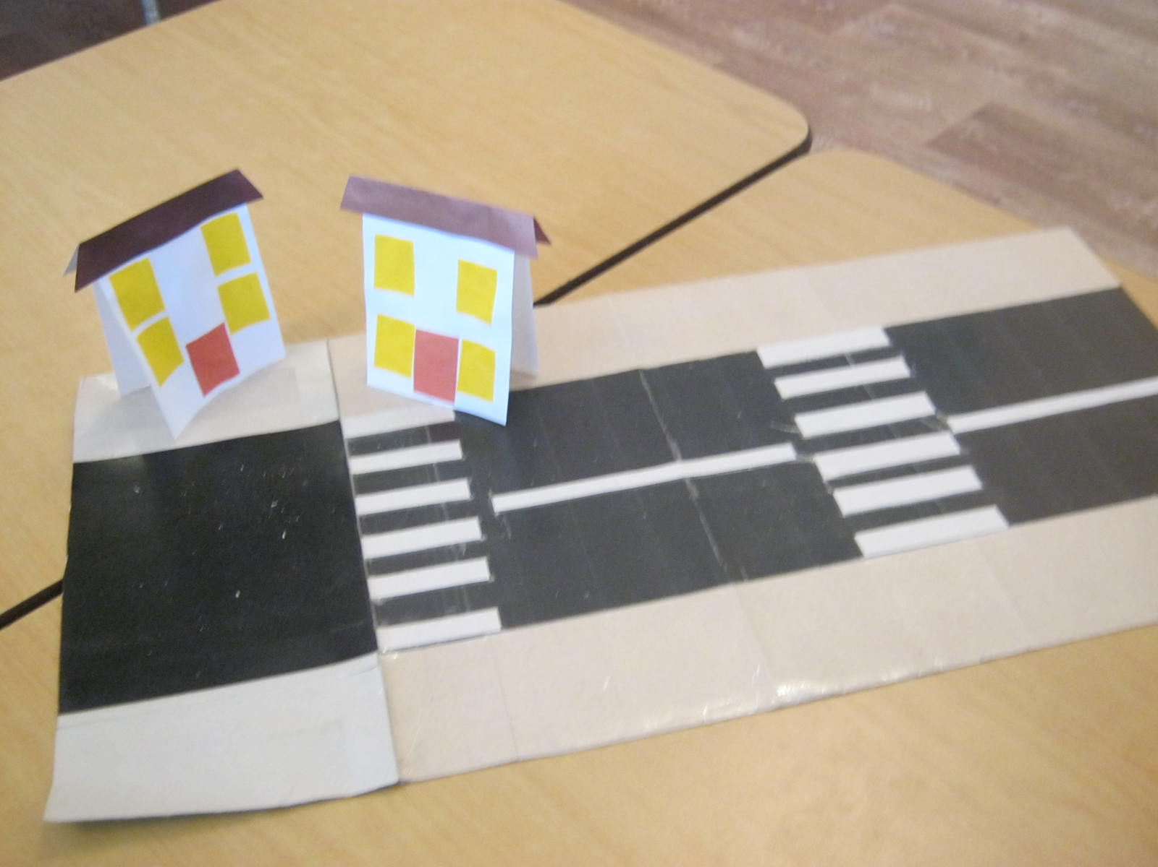

**Ответы детей:**

**Воспитатель:** Молодцы,ребята, давайте поиграем с ручками и узнаем, люди каких профессий строят дом.

**Пальчиковая гимнастика «Строители»**

Рядом с нами, за углом,

(руки сжаты в кулаки, разжимать пальцы правой руки, начиная с мизинца)

Дружно строят новый дом:

(руки сжаты в кулаки, разжимать пальцы левой руки, начиная с мизинца)

Каменщик, маляр, электрик, сварщик, плотник

(сгибать пальцы правой руки, начиная с большого пальца)

И сантехник

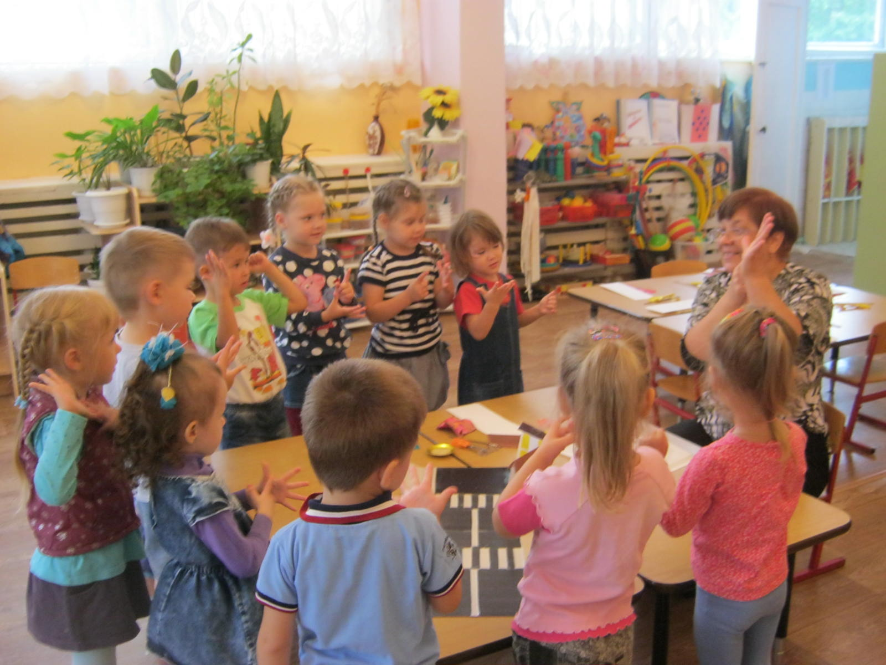(стукнуть кулаком правой руки о ладонь левой)

**Воспитатель**: Кто строят дома?

**Ответы детей:**

**Воспитатель**: Правильно, дома строят каменщики, маляры, электрики, сварщики, плотники, сантехники.

**Воспитатель**: А теперь, давайте вспомним, что есть у дома.

( можно показать образец)

**Ответы детей**:

**Воспитатель**: Правильно, ребята, у дома есть стены, окна, крыша, дверь. Дом должен устойчиво стоять. Как это сделать?

**Ответы детей**:

**Воспитатель**: Правильно, ребята, бумажную белую заготовку сложить пополам, хорошо пальчиками прогладить линию сгиба.

**Воспитатель**: А сколько окон у дома? Как сразу столько вырезать?

**Ответы детей**:

**Воспитатель:** Правильно, ребята, чтобы вырезать четыре ровных окна, нужно сложить желтую бумажную заготовку два раза пополам, хорошо прогладить линию сгиба, развернуть, по получившимся линиям разрезать заготовку на прямоугольники - окна.

**Воспитатель**: Крышу и дверь нужно только приклеить туда, где они должны быть. Начинайте строить дом.

**Работа детей:**

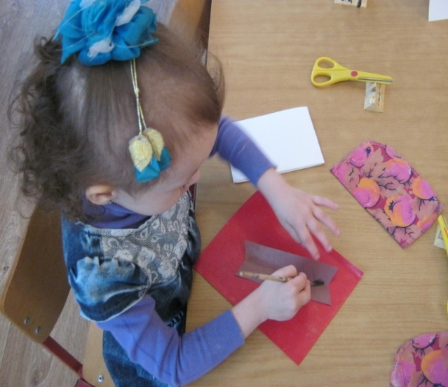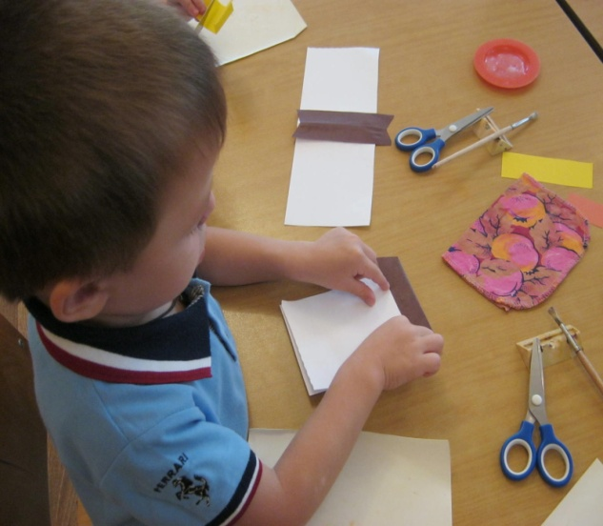

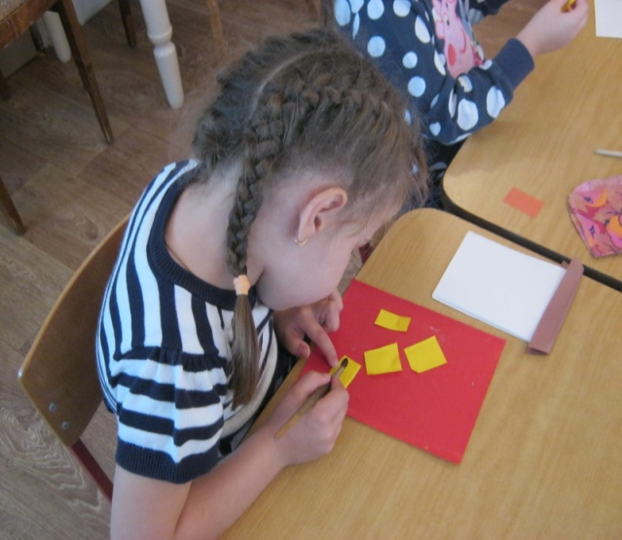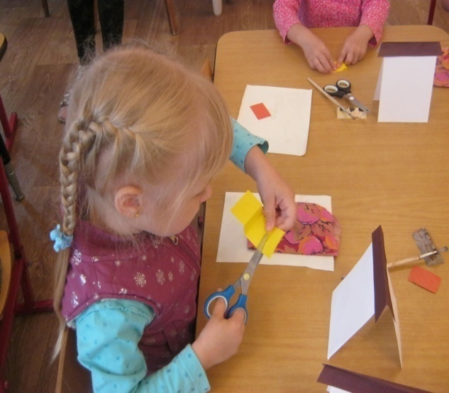

**Воспитатель:** ребята поставим дома на улицу города

Вот этаж за этажом

Мы строили новый дом.

Заселяйтесь, жители!

Молодцы мы с вами, строители!

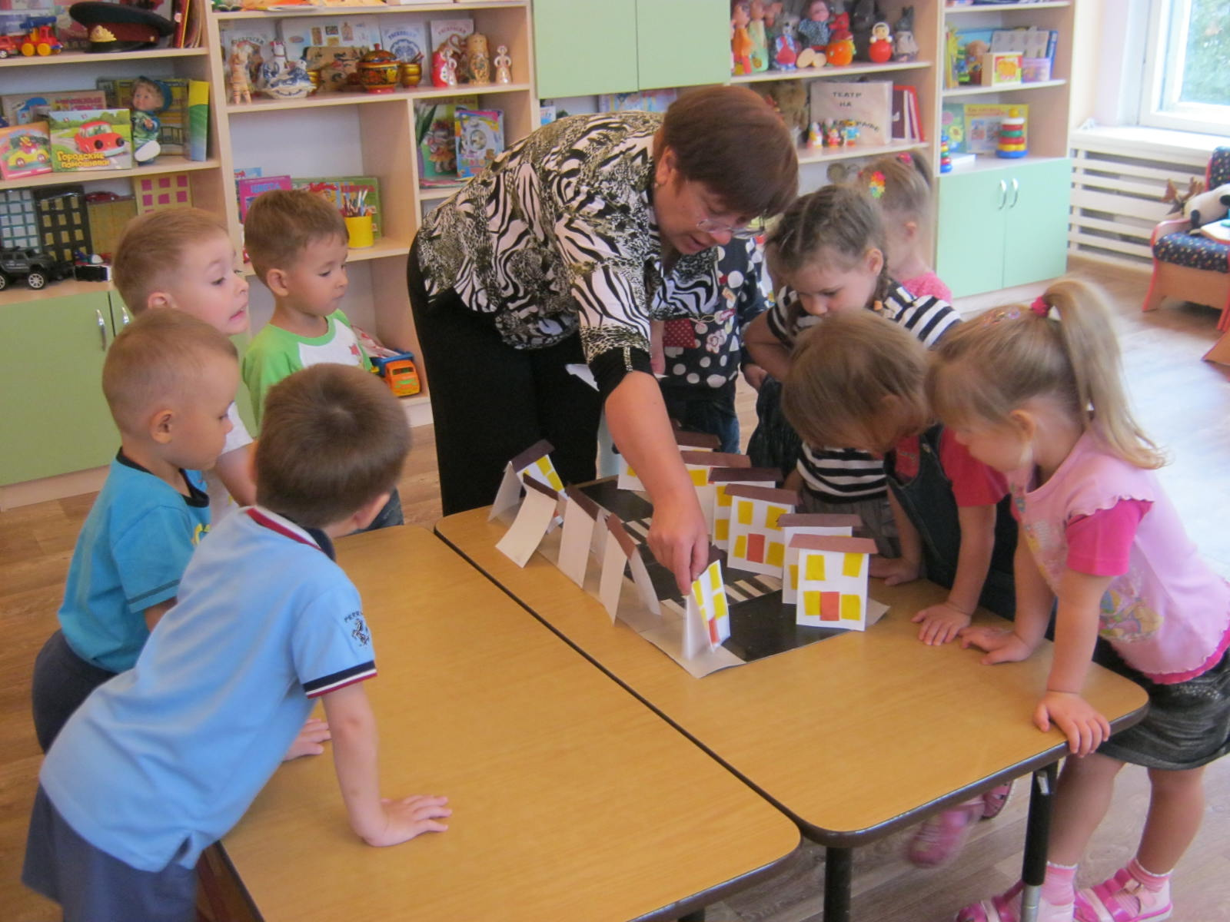

**Используемая литература:**

1.А.Ю.Богдарин стихи «Все работы хороши», издательский дом «Проф- Пресс», 2005 г.

2.Г.А. Османова «Игры и упражнения для развития у детей речевых навыков», издательство КАРО, Санкт-Петербург, 2007 г.

3.Д.Н. Колдина «Аппликация с детьми 4-5 лет», МОЗАИКА СИНТЕЗ, 2015 г.